行政院及所屬各機關出國報告
（出國類別：實習）

長途非零色散光纜（NZD）技術實習報告

中華電信公司 中華電信公司
服務機關 北區電信分公司 北區電信分公司
出國人： 職 稱 主任 副工程師
姓 名 謝振盛 劉發甲
出國地區：德國慕尼黑、Hagen
出國期間：91年10月28日至91年11月10日
報告日期：92年1月10日

系統識別號：C09104675
公 務 出 國 報 告 提 要
頁數：29 含附件：否
報告名稱：
參加「長途非零色散光纜（NZD）技術實習」
主辦機關：
中華電信北區分公司
聯絡人/電話：
盧婉屏 /23443261
出國人員：
謝振盛 中華電信公司北區分公司 長途傳輸處 主任
劉發甲 中華電信公司北區分公司 長途傳輸處 副工程師
出國類別：實習
出國地區：德國
出國期間：民國91年10月28日至91年11月10日
報告日期：民國92年1月10日
分類號/目：H6/電信 H6/電信
關鍵詞：
內容摘要：本出國實習案係依本分公司長途非零色散光纜（NZD；Non-Zero Dispersion Shifted Fiber）建設採購案執行國外訓練部分，依中華電信九十一年度資本支出出國計畫辦理，職等二人奉派赴光纜及其附屬設備製造廠商-德國康寧公司（CORNING），實習新購光纜（G655）之相關技術，接受為期二週之實習訓練，期使本案能施工順利，圓滿完成，並且習得相關施工維護技術，對於新引進的光纜日後施工維運有所助益。本案台灣西部第二長途幹線路由光纜得標商台通光電公司，與第一路由是同一家供應商，惟第一路由光纜採用Corning LEAF非零色散光纖，本案是採用Lucent True Wave RS非零色散光纖，不同外，其餘仍沿用第一路由所購置之光纖熔接機、光時域反射器、光功率器、及採購相同光纜接續盒等施工器材。本案建設完成後將可與已完成之第一路由構成西部非零色散光纜Ring的迴路，除可以滿足更大容量、長距離、高速率的傳輸需求，及降低電路設備建設成本外，並提供安全穩定可靠的最新長途光纖網路，及未來寬頻多媒體等各式新穎傳輸系統所需頻寬。
本文電子檔已上傳至出國報告資訊網
http//report.nat.gov.tw/cgi/work 2003/1/21
摘 要

本出國實習案係依本分公司長途非零色散光纜（NZD；Non-Zero Dispersion Shifted Fiber）建設採購案執行國外訓練部分，依中華電信九十一年度資本支出出國計畫辦理，職等二人奉派赴光纜及其附屬設備製造廠商-德國康寧公司（CORNING），實習新購光纜（G655）之相關技術，接受為期二週之實習訓練，期使本案能施工順利，圓滿完成，並且習得相關施工維護技術，對於新引進的光纜日後施工維運有所助益。
本案台灣西部第二長途幹線路由光纜得標商台通光電公司，與第一路由是同一家供應商，惟第一路由光纜採用Corning LEAF非零色散光纖，本案是採用Lucent True Wave RS非零色散光纖，不同外，其餘仍沿用第一路由所購置之光纖熔接機、光時域反射器、光功率器、及採購相同光纜接續盒等施工器材。本案建設完成後將可與已完成之第一路由構成西部非零色散光纜Ring的迴路，除可以滿足更大容量、長距離、高速率的傳輸需求，及降低電路設備建設成本外，並提供安全穩定可靠的最新長途光纖網路，及未來寬頻多媒體等各式新穎傳輸系統所需頻寬。

目 次
摘要…………………………………………………………………….1
- 目的…………………………………………………………….3
- 過程……………………………………………………………3
- 心得……………………………………………………………4
  - 非零色散（NZD）光纜簡介………………………………….4
1.1概述……………………………………………………………4
1.2光纖技術演進…………………………………………………5
1.3光纖特性及光纜規格…………………………………………6
1.4關於色散值……………………………………………………10
1.5關於極化模態分散值…………………………………………12
1.6 PMD值之量測………………………………………………15
2. 非零色散（NZD）光纜之施工………………………………15
3. RXS X60光纖熔接機…………………………………………17
4. 不同廠牌光纖接續……………………………………………21
- 觀感及建議事項……………………………………………..27

一、目的
為滿足未來寬頻多媒體等各式新穎的電信服務所需頻寬，並依據台灣西部長途幹線建設計畫，建設西部非零色散光纜（NZD；Non-Zero Dispersion ）第二路由，又與第一路由西部非零色散光纜構成Ring的迴路，同時配合高密度分波多工（DWDM；Dense Wavelength Division Multiplexing）及同步數位階級（SDH；Synchronous Digital Hierarchy）等傳輸設備應用，將可提供更大容量、長距離、高速率的傳輸需求，及節省傳輸設備建設成本，與安全穩定可靠的長途傳輸網路。
本案的光纜製造商為國內台通光電公司，其光纜成品係採用進口Lucent True Wave RS非零色散光纖絲依本公司材線2310-1光纜規格加工成纜，為進一步學習該光纜之相關技術，以利日後建設設計、施工及維運工作需要，及其與第一路由採用Corning LEAF非零色散光纖間之應用，由承商安排至德國康寧公司研習，仍為本次出國實習之主要目的。
二、過程
本出國計畫案共派遣二人赴德國實習，於十月二十八日啟程，搭機由中正機場經阿姆斯特丹轉赴德國慕尼黑市(實習地點)；十月三十日在康寧公司(CORNING) 訓練中心作培訓人員、指導人員介紹及訓練環境簡介之後隨即展開前三天的訓練課程，十一月三日搭車轉赴德國Hargen 市展開後五天的實習課程 ，十一月八日實習課程結束，正式完成整個實習課程 ，十一月九日整理相關資料後束裝返國，詳細行程及實習課程如下：
十月二十八、二十九日（星期一、二）啟程赴德國慕尼黑市。
十月三十~十一月一日（星期三~五）非零色散光纜技術及接續原理簡介，光纜製造廠現場見習，光纖接續實習。
十一月二日~十一月三日（星期六~日）例假日及行程。
十一月四日~十一月八日（星期一~五）光纖熔接機介紹及接續操實習，光纖接續盒介紹、光纜接續操作、光纜施工、測試及維護實習。
十一月九日、十日（星期六~日）整理相關資料及返台。
三、心得
- 非零色散(NZD)光纜簡介
1.1 概述
本案的光纜製造商為國內台通光電公司，其光纜成品係利用進口非零色散光纖絲依本公司材線2310-1光纜規格加工成纜。非零色散光纜係本公司於國內長途骨幹網路第二次採用，為再進一步了解該非零色散光纜相關技術，由承商台通光電公司安排至國外著名光纜公司實習。
1.2 光纖技術演進
十餘年來由於寬頻通信市場需求急速增加，加速光傳輸技術改進腳步，光纖設計技術亦伴隨著推陳出新，逐有許多光纖設計從改善傳統單模光纖特性到研發新一代光纖，以應傳輸技術需求。
近年來光纖製造業者推出更新更前進的光纖設計，可達更快之傳輸速率、更多之頻道，為使用者提供一種頗具經濟效益既可滿足客戶需求，並可大幅降低投資成本之解決方案，因此而產生不同新型式光纖技術及量測新技術，非零色散光纖即新技術之一種。
因既有光纖應用在DWDM網路上，會產生一些問題不易解決，又為因應DWDM網路的大容量、長距離、高速率的傳輸需求，以提昇在市場上的競爭力，而發展出此一新式的光纖（非零色散光纖），目前DWDM通道數可達128，每一通道使用不同波長光於波長多工器（Wavelength Multiplexer）合併入一光纖，經由光纖放大器將訊號放大然後由波長解多工器（Wavelength Demultiplexer）將原各通道波長分出由收訊器接收，圖1.1為目前最典型點對點DWDM網路。
傳統光纖(G652)使用在1310nm 光波段，雖具有較低色散，光損失值較在1550nm波段為大，惟光波在1550nm波段其色散值卻較在1310nm波段為大。於是業者推出色散遷移光纖(G653)，使其色散零值在1550 nm 附近，該波段具較小光損失，加入光放大器後可提升傳輸間距。惟當使用於DWDM 時，上述光纖易造成四波混合等非線性效應，16λ 2.5Gbps以上之DWDM時即不能應用，而使其性能受到限制，因此業者經研究實驗認為設定一適度之色散值可以降低四波混合等非線性效應，於是研發出非零色散光纖，這種光纖可以解決四波混合等非線性效應，滿足未來高速及寬頻之傳輸需求條件。

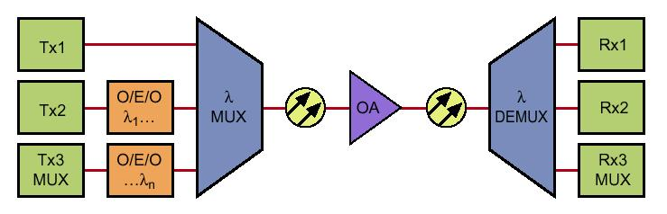

圖1.1 DWDM系統架構圖

圖 1.1 典型的點對點 DWDM 網路

1.3光纖特性及光纜規格：
本案的光纜採用 Lucent True Wave RS即(TW-RS) 非零色散光纖；屬G655型，該光纖經該公司特殊製造技術，纖核之折射率呈一山谷型，其剖面圖如圖1.2所示，其目的係降低光纖色散斜率使光波能依軸心均勻分佈，降低四波混合等非線性效應。

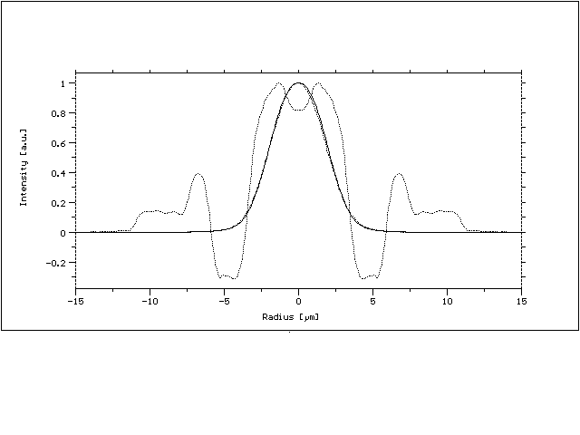
………..Refractive Index Profile
圖1.2 True Wave RS光纖折射系數
非零色散光纖主要特性如下：
模場直徑 (1550nm) 8.4 ±0.6μm
裸光纖外徑 125 ±1.0μm
裸光纖偏心量 ≦0.6μm
裸光纖纖殼偏圓率 ≦1.0﹪
折射率(1550nm) 1.470
有效截面積A_{eff} 55μm²
光損失(1550nm,24±8℃) ≦0.25dB/km
光損失(1550nm~1625nm,24±8℃) 其值與1550nm參考波長損相差0.05dB/km
損失均勻性(1550nm±25nm) ≦0.1dB
色散斜率最大值(1550nm) ＜0.05ps/km–nm²
光色散值(1530nm~1565nm) 2.6≦D≦6.0ps/nm-km
光色散值(1565nm~1625nm) 4.0≦D≦8.9 ps/nm-km
最大色散(1530nm~1565nm) Dmax≦Dmin+5.0 ps/nm-km
最大值(Dmax)與最小值(Dmin)
最大色散(1565nm~1625nm) Dmax≦Dmin+7.0 ps/nm-km
最大值(Dmax)與最小值(Dmin)
彎曲損失(1550、1625nm) ≦0.5dB
（繞在直徑32mm軸上一圈）
極化模分散PMD ≦0.1 ps/km^{1/2}
(Polarization Mode Dispersion)
截止波長 maxλcc ＜1480 nm
(Cable Cutoff Wavelength)
光纜主要規格如下：
光纜型式：束管型積層被覆充膠非零色散單模光纜
(BJF-LAP-NZD-SM)
光纖心數： 96心
完成外徑： 20.5 mm
完成重量： 260 kg/km
最小彎曲半徑：
動態 410 mm
靜態 205 mm
張力強度
短期間（安裝） 300 kgf
長期間（安裝後） 150 kgf
工作及儲藏溫度範圍 -30….+60℃
安裝溫度範圍 0……+60℃

本案所購光纜分局外及局內兩種光纜，其結構剖面圖如圖1.3及圖1.4所示。

圖1.3 96C局外光纜結構圖

圖1.4 96C耐燃局內光纜結構圖
本公司前案所購非零色散光纜為德國Corning 公司所產之LEAF (Large Effective Area Fiber)光纖，即所謂之大有效面積光纖，與本次所購Lucent True Wave RS (Reduced Slop) 雖同為非零色散光纖，但光纖特性上略不同，包括色散值、極化模分散(PMD)值及有效截面積等，故實習重點在於探討兩種不同光纖間之差異及應用問題上，茲分述如下：
1.4 關於色散值：
色散（CD；Chromatic Dispersion）除了色散位移之零色散光纖，在一般的光纖多少都會產生，係由於光纖內部材質不均勻及光波導之不同波長而引起，其值是固定的。光纖因有色散之影響，使得光波傳輸速率無法提高，即無法得到更多之頻道，亦即傳輸速率及頻寬隨色散值而受限。
傳統單模光纖在1550 nm附近之色散值達17ps/nm.km，當光纖鏈路總色散值在16,000ps/nm以下時，傳輸2.5Gbps速率之光波信號應無問題，如傳輸10Gbps速率之光波信號時，光纖鏈路總色散值應在1,000ps/nm以下，到了40Gbps時則必須在60ps/nm以下，否則系統即無法運作，必須加裝昂貴之色散補償器，並非高速傳輸之良好解決方案。
為了突破光纖色散之影響，非零色散光纖應運而生，使其在1530~1625 nm波段具有不為零的低色散值，以保證可抑制四波混合等非線性效應，同時色散值保持在12ps/nm.km以下，以便使2.5Gbps傳輸距離可達1000公里而10Gpbs可達250公里，不必加裝色散補償，本案Lucent True Wave RS 光纖之色散值在1565nm~1625nm 間為4.0≦D≦8.9 ps/nm.km ，Coning LEAF 光纖之色散值在1565 nm ~1625 nm 間為4.5≦D≦11.2 ps/nm.km。
各種光色散曲線如圖1.5所示，各種傳輸速率系統光色散需求如圖1.6所示。
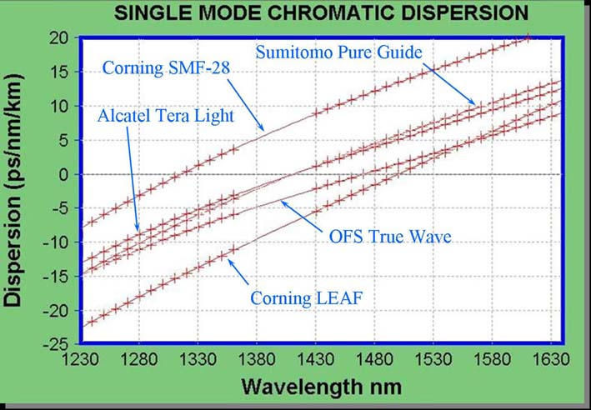

圖1.5 各種光色散曲線
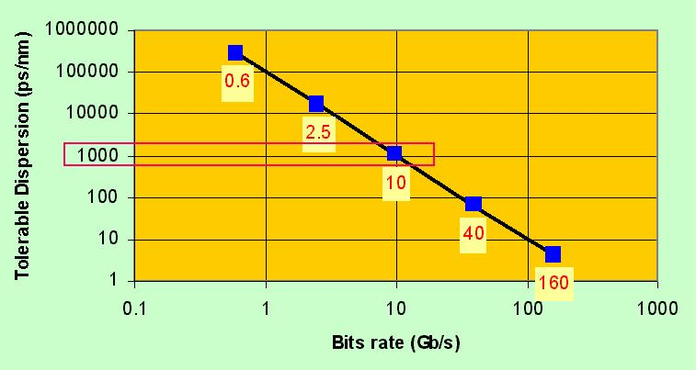

圖1.6 各種傳輸速率系統光色散需求
由圖1.5 各種型式光纖光色散特性曲線，可以發現雖同為非零色散光纖其光色散值與斜率仍具有相當差異，如True Wave光纖雖然有效面積小容易引起非線性現象如激發性Brillouin散射（SBS；Stimulated Brillouin Scattering）現象，但其色散斜率很明顯小於LEAF光纖可避免於長距離DWDM系統色散不易補償的問題
雖然非零色散光纖在長途及海纜系統應用上更具優異性，惟非零色散光纖亦有另外一個「極化模分散」問題，使得光纖通信設備之生產者及使用者不能不加以重視。
1.5 關於極化模分散：
傳統單模光纖，當採用光放大器及DWDM以增加傳輸跨距及速率時，色散及非線性效應成為主要限制考慮因素。在非零色散光纖，色散值及極化模分散值，成為主要限制考慮因素。
極化模分散（ PMD；Polarization Mode Dispersion）現象之產生，因在單模光纖傳輸中，實際並非單一模態，光波主要含兩垂直的極化模態。假設理想光纖由於其幾何結構均勻對稱及張力分佈均勻，兩垂直波傳至光纖另一端仍保持垂直且無延遲，然而實際光纖卻不然。當光纖在製造時不成真圓，成纜或施工過程受到外部擠壓、彎曲及伸拉等力量之不均勻，使得兩垂直波傳送速率不同，因而在不同時間抵達光纖另一端而造成極化模分散，可由圖1.7及圖1.8加以說明。

T
t
fast axis
z,t
slow axis
圖1.7極化模分散現象
圖1.8 光纖成纜過程 PMD值 之變化曲線圖

PMD對系統造成如同色散產生的效應，脈波變寬而使傳輸速率受限。然而PMD影響較色散不顯著，惟在10Gbps以上系統則必須加以考慮，經由研究最大傳輸距離Lmax與PMD關係式如圖1.9。
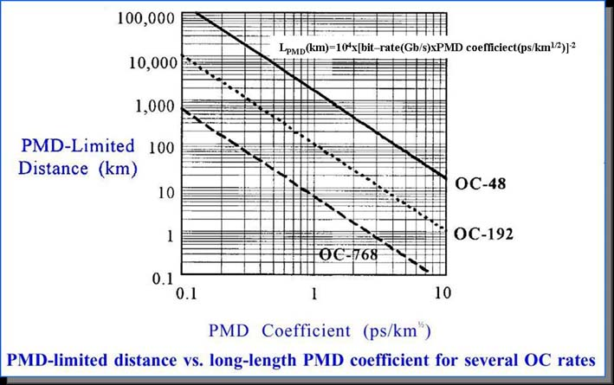

圖 1.9 PMD與傳輸系統限制圖

為了說明PMD與最大傳輸距離之關係舉例如下表，因為PMD具有統計特性，其值是隨時變動的，以單一區段光纖之PMD值並不能代表全系統之性能良否指標，必須將多條連結光纖之鏈路PMD值來描述較為妥切，同時光纖在成纜過程中可能稍為增加或減少光纖之PMD值。所以在系統設計中，最好採取鏈路的PMD值。為了比較最大傳輸距離與PMD的關係可參考表1.1。
表 1.1 PMD值 與傳輸距離表
PMD ps/km^{1/2} | 2.5 Gb/S | 10 Gb/s | 40Gb/s
0.1 | 160,000 km | 10,000 km | 625 km
0.5 | 6,400 km | 400 km | 25 km
1.0 | 1,600 km | 100 km | 6 km
3.0 | 180 km | 11 km | ＜1 km
1.6 PMD值之量測：
非零色散光纜施工完成後，是否能達到預期功效，須作光特性測試，其中較特別之項目為全部光鏈路之PMD 值測試，測試光鍊路中各區間之PMD 值是否超過表1.1，即可判斷光系統性能。
PMD之量測技術有多種，如 Fixed Analyzer (Fourier Analysis) Method ，Interferometric method , Jones Matrix Eigenanalysis method, Modulation Phase Shift method, Poincare Sphere Analysis method.等，測試精確度在0.003ps~15ps，其中Interferometric method 較被接受，但如在施工現場量測則甚為不便，廠商為應客戶需求，已經研發更進步更方便可攜式之量測儀器，不久將來即可推出商用。另光纜製造廠也已經開始規範其光纜產品之PMD值，改善其光纖品質，將PMD值加以控制，已經使PMD值之變化對於傳輸限制性較不具敏感性。
2. 非零色散（NZD）光纜施工
非零色散光纜施工後是否可使用於更寬的頻帶及更高的速率，在施工過程亦是重要關鍵，因施工不良，如對於光纜過度之擠壓、彎曲及拉伸等，會造成極化模態分散值之變化超過限定值而無法達成預期之傳輸性能，所以在佈放及接續過程中需倍加小心，以確保該光纜原有功能。
非零色散光纜除光纖特性與一般傳統光纜光纖特性略有不同外，其成纜過程及施工工法並無差異，應用時祇要了解其特性，完全遵照標準施工工法規定施工，即不會產生問題。而線路工程人員對於光纜之佈放、接續及測試，各項操作過程已經相當嫻熟，非本次實習及問題探討之重點，擬不再累述，僅就非零色散光纜之應用時，於各階段應注意事項整理臚列如后：
設計階段：
  - 非零色散光纜是應用於長途中繼網路或長途海纜系統中，特別適合作DWDM 光傳輸系統使用，不可與一般傳統光纜混用。
  - 在選擇佈纜路由時應考慮未來光纜施工時是否會造成對於光纜過度擠壓、彎曲及拉伸等之場所或使光纜暴露於高溫或強風之處所環境（如架空方式），應避免之。
  - 不同廠牌之非零色散光纜其色散斜率不同，光纖鏈路之色散補償值也不同，故在一個光放大區間不可設計使用不同廠牌光纜，以免未來系統須作色散補償時發生困難，維修時亦同。
施工階段：
1. 光纜施工前應先作佈放前之測試或核對光纜盤號資料，檢查光纜有無受損或有不同種類光纜造成混用。
2. 光纜施工時，應遵照前電信總局頒布編號 CLC-CL2300-1「長途及市話中繼光纜施工規範」之相關工法規定。
3. 本案光纜施工應注意施工曲率半徑應大於光纜外徑20倍，光纜拉力小於273公斤，每分鐘佈放小於25公尺。
4. 一旦非零色散光纜受損（含光纜受到過度之擠壓、彎曲及拉伸等外在因素），經測試PMD值超過標準時，將很難自行恢復，只有更換新光纜一途，故應特別注意避免光纜因施工受損。
5. 為使光纜佈放能符合要求，佈纜時應訂定下列條件：
－絕對禁止以粗暴的方式，用車輛直接牽引。
－以人力牽引時單點不得超過3人。
－光纜必須通過的導輪曲率半徑不得小於光纜外徑的20
倍。
－以牽引機或絞盤車牽引需具備拉力及速度之控制裝置，並
有過拉力及超速之防止設備，該設備應檢具可信之測試數
據，以證明其有效性。
- RXS X60光纖熔接機
由於本案工程並未新購光纖熔接機而是採用前案購置之RXS X60熔接機（Fusion Splicer）9部加入工程建設，故該熔接機大部分功能及操作方式已有同仁將其譯為中文，因此，不再贅述，僅就其中一項重要功能再加以詳述，以利該熔接機能發揮更佳效果。
此熔接機內建有多種熔接方程式（Program Selection）可供選擇，詳如下列：
- fixed program ＞＞SM（standard single mode）fiber
- special program ＞＞LEAF（large effective area fiber）
- special program ＞＞TW （true wave fiber）
- special program ＞＞DS （dispersion shifted fiber）
這四種光纖接續方程式，是目前已經普遍使用的光纖或正在建設中的光纖，依其規格為SM 為G652光纖是建設最久的光纖，目前台灣營運中光纖陸纜及一部分海纜是此類光纖，DSF（Dispersion Shifted Fiber）為G653光纖，目前台灣營運中之部分光纖海纜是採用此類光纖，而LEAF及TW均為G655光纖，分別使用在西部第一及第二幹線路由，屬於新類型的單模光纖，主要配合大容量通信、長距離、高速率傳輸系統的需求，而研發的新產品。因此其功能特性、結構特性是不一樣，為求得到最好的接續效果，故在選擇既定的熔接方程式或依需要自行修改設定熔接參數值，仍為重要的步驟。上述四種光纖熔接參數值詳如表3.1、表3.2、表3.3及表3.4。

表3.1 Standard single mode（SM）光纖熔接參數值
Program selection
＞＞fixed program
＞＞standard single mode（SM）
Splice process | precise
Fiber type | SM
Z-gap | 6.0µm
Fiber feed | 4.0µm
Prefusion current | 14.5mA
Prefusion time | 0.25s
Fusion current | 14.5mA
Min. fusion time | 1.5s
Max. fusion time | 10.0s
Fixed fusion time | 3.0s
Tensile test | no
表3.2 LEAF光纖熔接參數值
Program selection
＞＞special program
＞＞LEAF fiber（LEAF）
Splice process | precise
Fiber type | LEAF
Z-gap | 6.0µm
Fiber feed | 5.0µm
Prefusion current | 14.0mA
Prefusion time | 0.25s
Fusion current | 14.0mA
Min. fusion time | 1.5s
Max. fusion time | 10.0s
Fixed fusion time | 4.0s
Tensile test | no
表3.3 True wave光纖熔接參數值（TW）
Program selection
＞＞special program
＞＞True wave fiber（TW）
Splice process | precise
Fiber type | TW
Z-gap | 6.0µm
Fiber feed | 4.0µm
Prefusion current | 14.5mA
Prefusion time | 0.25s
Fusion current | 14.5mA
Min. fusion time | 1.5s
Max. fusion time | 10.0s
Fixed fusion time | 3.0s
Tensile test | no

表3.4 Dispersion shifted（DS）光纖熔接參數值
Program selection
＞＞special program
＞＞dispersion shifted（DS）
Splice process | precise
Fiber type | DS
Z-gap | 6.0µm
Fiber feed | 5.0µm
Prefusion current | 14.0mA
Prefusion time | 0.25s
Fusion current | 14.0mA
Min. fusion time | 1.5s
Max. fusion time | 10.0s
Fixed fusion time | 4.0s
Tensile test | no
4. 不同廠牌光纖接續
本案所使用的光纜接續盒為RXS UCN7-10 96C充膠光纜接續盒，與前案西部第一路由非零色散光纜相同的接續盒，故在此也不再贅述。另外，由於本案西部非零色散光纜第二路由採用Lucent True Wave RS非零色散光纖，與西部非零色散光纜第一路由是採用Corning LEAF非零色散光纖，雖然同為單模G655光纖，但其部分特性規格仍有不同，對於未來維運上其光纜維護料是否可共用，如何規劃西部第一、二路由Ring的架構，以及目前標準單模G652光纖如何搭配G655光纖構成Ring或其他網路架構，並充分利用現有G652光纜資源等事宜，仍然為當務之急，更應列入考量及規劃。
為進一步了解不同廠牌光纖接續的情形，以利後續維運作業參考，故本分公司曾委請電信研究所就此問題予以研究探討，以下摘要其研究報告部分重點供參，各種光纖的部分規格，如表4.1。
表4.1 各種光纖的部分規格比較
規格 |  | G655-  LEAF | G652-  SMF | TrueWave  TW-RS | PureGuide  (LEAF) | 本公司
Mode Field Diameter | @ 1550nm | 9.2-10.0µm | 9.6-11.2µm | 8.4 ±0.6µm |  | 8.5 -9.5µm  (± 10﹪)
Mode Field Diameter | @1310um | － | 9.3 ± 0.5µm | － |  | 8.5 –9.5µm  (± 5﹪)
Effective Area, μm² |  | 72 | 80 | 55 | 63
Core/Cladding Offset, µm |  | ≦0.5 | ≦0.5 | ≦0.6 | ≦ 0.5
Cladding Diameter |  | 125±1.0µm | 125±1.0µm | 125±1.0µm | 125±1.0µm | 125±1.0µm及125±2.0µm

4.1 不同廠牌標準單模光纖（G652）間之接續
其研究測試結果詳如表4.2不同廠牌標準單模光纖之間接續損失估計值與OTDR量測值之比較。
表4.2不同廠牌標準單模光纖之間接續損失估計值與OTDR量測值之比較

次數 | 波 長  nm | 熔接機接續損失估計值dB | OTDR接續點量測損失平鈞值dB | 相差值  dB
1 | 1310 | 0.03 | (-0.006+0.040)÷2=0.017 | 0.02
 | 1550 |  | (-0.002+0.025)÷2=0.011 | 0.01
2 | 1310 | 0.05(0.02+0.03 | (0.091+0.139)÷2=0.120 | 0.07
 | 1550 | +0.00短串接) | (0.145+0.046) ÷2=0.095 | 0.04
3 | 1310 | 0.00 | (-0.072+0.150) ÷2=0.039 | 0.03
 | 1550 |  | (-0.001+0.003) ÷2=0.001 | 0.00
4 | 1310 | 0.01 | (-0.104+0.112) ÷2=0.004 | 0.01
 | 1550 |  | (-0.122+0.119) ÷2=-0.001 | 0.01
5 | 1310 | 0.00 | (-0.085+0.137) ÷2=0.026 | 0.02
 | 1550 |  | (-0.100+0.125) ÷2=0.012 | 0.01
6 | 1310 | 0.00 | (-0.101+0.160) ÷2=0.029 | 0.02
 | 1550 |  | (-0.085+0.152) ÷2=0.033 | 0.03
損失平均值 |  | 0.015 | 0.032 | 0.02
雖然光纖廠牌不同但其種類、規格一致、模場直徑一樣，故其接續損失結果也良好，事實上，目前標準光纖維護料購置並不指定光纖同廠牌，只針光纜結構PJF（Lightpack Jelly Filled）或BJF（Bundle Jelly Filled）予以區分。
4.2 標準單模光纖對LEAF光纖之接續
採用LEAF接續方程式及SM接續方程式分別接續，其結果詳如表4.3及4.4標準單模與LEAF光纖之間接續損失估計值與OTDR量測值之比較。

表4.3 標準單模與LEAF(G652+G655)光纖之間接續損失估計值與OTDR之比較(選LEAF接續方程式)。

次數 | 波長nm | 熔接機接續損失估計值dB | OTDR接續點量測損失平鈞值dB | 相差值dB
1 | 1310 | 0.00 | (-1.324+1.494) ÷2=0.085 | 0.085
 | 1550 |  | (-0.581+0.725) ÷2=0.072 | 0.072
 | 1650 |  | (-0.393+0.399) ÷2=0.003 | 0.003
2 | 1310 | 0.05 | (-1.359+1.571) ÷2=0.106 | 0.056
 | 1550 |  | (-0.533+0.691) ÷2=0.079 | 0.029
 | 1650 |  | (-0.247+0.543) ÷2=0.148 | 0.098
3 | 1310 | 0.01 | (-1.365+1.550) ÷2=0.092 | 0.082
 | 1550 |  | (-0.564+0.705) ÷2=0.070 | 0.060
 | 1650 |  | (-0.390+0.457) ÷2=0.033 | 0.023
4 | 1310 | 0.02 | (-1.331+1.674) ÷2=0.171 | 0.151
 | 1550 |  | (-0.597+0.661) ÷2=0.032 | 0.012
 | 1650 |  | (-0.474+0.420) ÷2=0.027 | 0.007
5 | 1310 | 0.03 | (-1.372+1.398) ÷2=0.013 | 0.017
 | 1550 |  | (-0.586+0.689) ÷2=0.056 | 0.026
 | 1650 |  | (-0.432+0.495) ÷2=0.031 | 0.001
損失平均值 |  | 0.022 | 0.067 | 0.048

表4.4 標準單模與LEAF(G652+G655)光纖之間接續損失估計值與OTDR量測值之比較(選SM接續方程式)

次數 | 波長nm | 接續損失估計值dB | OTDR接續點量測損失平鈞值dB | 相差值dB
1 | 1310 | 0.09 | (-1.198+1.753) ÷2=0.278 | 0.188
 | 1550 |  | (-0.523+0.843) ÷2=0.160 | 0.070
 | 1650 |  | (-0.398+0.679) ÷2=0.140 | 0.050
2 | 1310 | 0.04 | (-1.319+1.691) ÷2=0.186 | 0.146
 | 1550 |  | (-0.540+0.668) ÷2=0.064 | 0.024
 | 1650 |  | (-0.418+0.486) ÷2=0.034 | 0.006
3 | 1310 | 0.02 | (-1.340+1.779) ÷2=0.219 | 0.189
 | 1550 |  | (-0.537+0.719) ÷2=0.091 | 0.071
 | 1650 |  | (-0.333+0.478) ÷2=0.072 | 0.052
4 | 1310 | 0.05 | (-1.368+1.526) ÷2=0.079 | 0.029
 | 1550 |  | (-0.501+0.731) ÷2=0.115 | 0.065
 | 1650 |  | (-0.342+0.441) ÷2=0.049 | 0.001
5 | 1310 | 0.03 | (-1.328+1.521) ÷2=0.096 | 0.066
 | 1550 |  | (-0.692+0.675) ÷2=0.008 | 0.022
 | 1650 |  | (-0.297+0.546) ÷2=0.124 | 0.094
損失平均值 |  | 0.046 | 0.114 | 0.071
以上結果顯示，在此情形採用LEAF接續方程式較好。
4.3 標準單模光纖對TW光纖之接續
選用TW接續方程式其實驗結果，詳如表4.5標準單模與TW光纖之間接續損失估計值與OTDR量測值之比較。
表4.5 標準單模與TW(G652+TrueWave)光纖之間接續損失估計值
與OTDR量測值之比較(選TW接續方程式)

次數 | 波長nm | 接續損失估計值dB | OTDR接續點量測損失平鈞值dB | 相差值dB
1 | 1310 | 0.10 | (-1.023+1.751) ÷2=0.364 | 0.264
 | 1550 |  | (-1.020+1.502) ÷2=0.241 | 0.141
 | 1650 |  | (-0.959+1.071) ÷2=0.056 | 0.044
2 | 1310 | 0.18 | (-0.916+1.812) ÷2=0.448 | 0.268
 | 1550 |  | (-0.851+1.490) ÷2=0.213 | 0.033
 | 1650 |  | (-0.740+1.306) ÷2=0.283 | 0.103
3 | 1310 | 0.04 | (-1.090+1.662) ÷2=0.286 | 0.246
 | 1550 |  | (-1.006+1.367) ÷2=0.180 | 0.140
 | 1650 |  | (-0.950+1.198) ÷2=0.124 | 0.084
4 | 1310 | 0.07 | (-1.180+1.578) ÷2=0.199 | 0.129
 | 1550 |  | (-1.028+1.339) ÷2=0.155 | 0.085
 | 1650 |  | (-0.932+1.179) ÷2=0.123 | 0.053
5 | 1310 | 0.03 | (-1.155+1.537) ÷2=0.191 | 0.161
 | 1550 |  | (-1.118+1.350) ÷2=0.116 | 0.086
 | 1650 |  | (-0.947+1.054) ÷2=0.053 | 0.023
損失平均值 |  | 0.084 | 0.202 | 0.125
4.4 LEAF光纖對TW光纖之接續
其採用LEAF接續方程式所得實驗結果，詳如表4.6 LEAF與TW單模光纖之間接續損失估計值與OTDR量測值之比較。
表4.6
次數 | 波長nm | 接續損失估計值dB | OTDR接續點量測損失平鈞值dB | 相差值dB
1 | 1550 | 0.05 | (-0.485+0.633) ÷2=0.074 | 0.024
 | 1650 |  | (-0.738+0.694) ÷2=0.022 | 0.028
2 | 1550 | 0.03 | (-0.367+0.740) ÷2=0.186 | 0.165
 | 1650 |  | (-0.482+0.703) ÷2=0.110 | 0.080
3 | 1550 | 0.02 | (-0.434+0.668) ÷2=0.117 | 0.097
 | 1650 |  | (-0.572+0.659) ÷2=0.043 | 0.023
4 | 1550 | 0.06 | (-0.425+0.663) ÷2=0.119 | 0.059
 | 1650 |  | (-0.518+0.720) ÷2=0.101 | 0.041
5 | 1550 | 0.03 | (-0.402+0.655) ÷2=0.126 | 0.096
 | 1650 |  | (-0.448+0.734) ÷2=0.143 | 0.113
6 | 1550 | 0.03 | (-0.445+0.650) ÷2=0.102 | 0.072
 | 1650 |  | (-0.332+0.719) ÷2=0.103 | 0.073
損失平均值 |  | 0.036 | 0.103 | 0.072
由於TW光纖模場直徑與LEAF或標準單模光纖模場直徑差異較大，故其接續損失也較大。
以上就兩種不同規格種類的光纖，互相熔接的結果，主要取決於外徑Cladding diameter（µm）是否一致及波導模場直徑是否相同，此兩種因素將直接影響光纖接續後的接續損失、傳輸品質及傳輸特性。至於加上傳輸系統後所產生的影響，Corning光纜公司專家表示，規劃上應儘量使用同一種類光纖，假使無法避免，可先行測試光纖鏈路，若滿足傳輸系統要求，也是可以應用。

四、觀感及建議事項
1.在德國實習期間發現 Corning 公司開發MCS Drain Cable 及 MCS Road Cable 兩種光纜，其施工法有別於現行地下管道工法，可快速佈設，不須先行埋設管道，可縮短工期，節省施工成本，在目前國內地下管線施工大環境越來越困難，施工成本越來越高，此兩種工法不妨可評估引進試用。
2.本公司長途光纜之佈放，大部分發包給廠商施工，但廠商實際施工時，在經濟之考量下，是否能完全遵照本公司要求工法，達到良好施工品質，有賴施工管理人員嚴格監督及方便儀器之監測，建議購置可方便監測光纖PMD值變化之儀器，以利施工品質之監控。
3.觀察國外已經採用多年之 Air Blowing 佈纜工法，利用壓縮空氣推送光纜進入管道，可避免光纜造成過度伸拉、擠壓、彎曲而使光纖受到損傷，提高光纜之施工品質，是較先進之一種佈纜工法，惟在目前國內之地下管道結構狀況是否能適用，建請研究單位評估引進。
4.目前從事長途線路工程人員因公司獎勵退休或長市話合併而減少許多，急需補充新人，由老手協助訓練傳承，以免造成人才之斷層。
5.本案所購光纜，可應用於DWDM光網路系統及未來32λ及40G bits 以上高容量、高傳輸速率之光網路，且光纜價格也較貴，為確保所購光纖能夠發揮原有功能，故應該嚴格要求施工品質。
6.廠商提供不同廠牌非零色散光纖作接續時，其接續損失較同廠牌接續者為高，但其損失值仍在本公司規範之規定值範圍內。另請教Corning光纜公司專家得知，在一光系統傳輸區間內，在不得已之情況下如須將兩種廠牌之非零色散光纖作接續使用時，只要查看Link中各區段PMD Value不超過限制值時，不會影響光系統之性能。
7.非零色散光纜的引進主要是配合建設DWDM網路系統的需求，由於DWDM系統亦隨TDM技術發展使用高速傳輸也衍生出許多問題，除了需提昇線路同仁在此方面的技術外，同時購置光色散（CD）及極化模分散（PMD）等測試儀器，並加強同仁對新儀器操作及應用的訓練，也是一項重要課題。
8.鑑於DWDM寬頻網路是將來長途傳輸網路發展的方向，其主要在於以經濟、有效方式大量增加通訊容量，但其同時也會使用相當多元件，而造成系統維運上困難與複雜。故在要求網路能順利安裝佈放、儘速加入營運創造利潤之外，也要考量服務品質（QoS；Quality of Service）的問題，以符合顧客需求，譬如引進相對的維運設備或系統，以利當故障發生時能迅速找出原因並恢復運作。因此DWDM寬頻網路監測技術研究及其系統建設乃刻不容緩，應及早進行。

